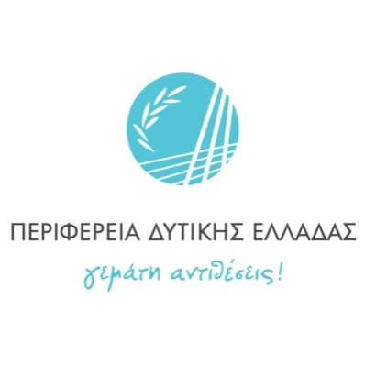

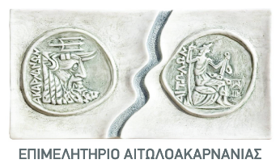

**ΔΕΛΤΙΟ ΤΥΠΟΥ**

**Πρώτη Διεθνής προβολή του Ντοκιμαντέρ του Andrea Rovetta, με τίτλο «PEOPLE OF MESSOLONGHI» στο κτίριο Χρυσόγελου /Τομέας Πολιτισμού ΠΔΕ.**

ΟΠεριφερειάρχης ΠΔΕ **κ.** **Νεκτάριος Φαρμάκης** και ο Πρόεδρος του Επιμελητηρίου Αιτωλοακαρνανίας **κ. Παναγιώτης Τσιχριτζής**  , σας προσκαλούν **στην πρώτη Διεθνή προβολή του Ντοκιμαντέρ του Andrea Rovetta, με τίτλο «PEOPLE OF MESSOLONGHI»** που θα προβληθεί **στο κτίριο Χρυσόγελου /Τομέας Πολιτισμού ΠΔΕ,** **την Παρασκευή στις 15 Σεπτεμβρίου 2023 , με είσοδο ελεύθερη.**

Ο **Andrea Rovetta** είναι Ιταλός σκηνοθέτης και σεναριογράφος, με μεγάλη εμπειρία σε διεθνείς και εθνικές παραγωγές. Οι ταινίες μικρού μήκους και τα ντοκιμαντέρ του, έχουν βραβευτεί πολλαπλώς σε διεθνή φεστιβάλ παγκοσμίως. Τα τελευταία χρόνια έχει διατελέσει παραγωγός και σκηνοθέτης ανεξάρτητων διεθνών έργων όπως, το Aldo Rossi, The architect and the City, The people of Sfakia, Palermo Renaissance και άλλα. Αυτή την εποχή σκηνοθετεί για την εταιρία Bulgari ένα ντοκιμαντέρ για την ιταλική δεξιοτεχνία ενώ εργάζεται ως σκηνοθέτης και παραγωγός, σε τηλεοπτικές εκπομπές, σειρές και άλλες παραγωγές της **RAI** τα τελευταία δώδεκα χρόνια.Είναι ιδιοκτήτης της Arteria Films Production Company.

Η παρουσία του **σκηνοθέτη Andrea Rovetta** στην Ι.Π. Μεσολογγίου αποτελεί **τιμή** για τον τόπο μας καθώς έρχεται να παρουσιάσει και να ταξιδέψει διεθνώς με το ντοκιμαντέρ του ιστορίες ανθρώπων και τοπία με ιστορικό και κοινωνικό παρελθόν μέσα από την ποιητικότητα της σκηνοθεσίας του και την κινηματογραφική ατμόσφαιρα των γυρισμάτων του.

O δημιουργός ενημερώθηκε αφενός μεν για την ένταξη της ευρύτερης περιοχής στο καθεστώς προστασίας της σύμβασης Ramsar καθώς επίσης και στο δίκτυο Natura 2000 ως Ειδική Ζώνη Διατήρησης και ως Τόπος Κοινοτικής Σημασίας στον οποίο η φύση και η παραγωγική δραστηριότητα συνυπάρχουν εδώ και χιλιάδες χρόνια, αφετέρου δε για το ιστορικό και πολιτιστικό υπόβαθρο του Δήμου Ιεράς Πόλεως Μεσολογγίου ώστε να το λάβει υπ’ όψιν του στο σχεδιασμό των εικονοληψιών με σκοπό την προβολή και ανάδειξη της περιοχής μας. Τα γυρίσματα έλαβαν χώρα σε ιστορικούς και μουσειακούς χώρους καθώς και σε μέρη ιδιαίτερου φυσικού κάλλους, ενώ το σενάριο βασίζεται σε μικρές προσωπικές ιστορίες επαγγελματιών του τόπου μας. Αποκαλύπτει όψεις του τοπίου της Λιμνοθάλασσας, την εσωτερική ζωή των ανθρώπων, τον σκληρό αγώνα του δρόμου του αλατιού αλλα και γοητευτικές αθέατες όψεις της αληθινής ζωής. Το ντοκιμαντέρ υποστηρίζεται από ένα ισχυρό και έντονο σκηνοθετικό βλέμμα του **Andrea Rovetta** και ξεφεύγει από τα στενά όρια της περιγραφής και αποκτά την αξία ενός δοκιμίου.

Με την εν λόγω **πρώτη Διεθνή προβολή του Ντοκιμαντέρ του Andrea Rovetta, με τίτλο «PEOPLE OF MESSOLONGHI»** επιτυγχάνεται άλλη μια δράση προβολής και εξωστρέφειας της Π.Ε. Αιτωλοακαρνανίας που έλαβε χώρα το προηγούμενο διάστημα με την υποστήριξη και **τη συμβουλευτική καθοδήγηση του Επιμελητηρίου Αιτωλοακαρνανίας και των συνεργατών του στην «Αιτωλική Φιλοξενία» και στο «creative@hubs»,** κατά τη διάρκεια γυρισμάτων ντοκιμαντέρ μικρού μήκους με σκοπό την προβολή και ανάδειξη της περιοχής μας ως προορισμού Φυσιολατρικού και Εναλλακτικού τουρισμού.

Τον παραγωγό, σεναριογράφο και σκηνοθέτη ταινιών μικρού μήκους και ντοκιμαντέρ Andrea Rovetta, συνόδευσαν στα γυρίσματα **ο διευθυντής των «creative@hubs», Βασίλειος Αρτίκος και ο διαχειριστής του προγράμματος «Αιτωλική Φιλοξενία» Γεώργιος Αποστολάκος**, οι οποίοι και θα αποτελέσουν **τους κύριους ομιλητές** στην παρουσίαση του ντοκιμαντέρ με συντονίστρια της παρουσίασης **την Αποστολία Πάστρα, Ψυχοπαιδαγωγό Τέχνης, υπάλληλο τμήματος πολιτισμού Π.Δ.Ε..**

Με την εν λόγω εκδήλωση **η Περιφέρειας Δυτικής Ελλάδας και το Επιμελητήριο Αιτωλοακαρνανίας** επιδιώκουν την καλλιέργεια της επαφής των πολιτών με την υψηλή ποιοτική τέχνη του **Ντοκιμαντέρ**, ισχυροποιώντας τη θέση ότι **«*Περισσότερα έχουν οι λαοί να μοιραστούν αν “μιλήσει” ο πολιτισμός και ότι η διάσωση της προφορικής ιστορίας, η καταγραφή και τεκμηρίωση αφηγήσεων και μνημών από γεγονότα που κινδυνεύουν να χαθούν με τον θάνατο των ανθρώπων που τα έζησαν, αποτελούν την πιο σημαντική “αποστολή” των ντοκιμαντέρ».***